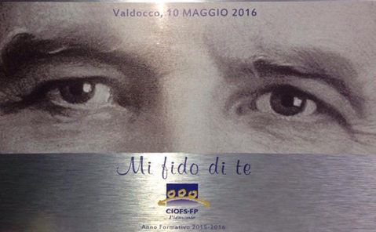

DON BOSCO E LA MISERICORDIA
“Con la bontà conquisterai i tuoi amici…”

ORARIO DELLA GIORNATA

Ore 9,30
Accoglienza e animazione con Marco Pasquero (Team for fun)

Ore 10
Saluto dell’Ispettrice, sr Elide Degiovanni e lancio della giornata

Ore 10.20
Giro negli stand delle opere di misericordia vissute nei CFP
e visita ai luoghi di don Bosco per gruppi

Ore 12,15
Preghiera interculturale in Basilica
con raccolta generi alimentari per i rifugiati

Pausa pranzo

Ore 14
Spettacolo “Giovanni: un bosco di 200 anni”
con Carlo Pastori e Valter Muto

Ore 15,15
Saluto della Presidente del CIOFS FP Piemonte, sr Silvana Rasello,
e consegna della targa a ricordo della giornata

____________________________________________________________



CIOFS FP PIEMONTE – TORINO VALDOCCO 10 MAGGIO 2016

